

**Collection Pratiques éducatives**

**Animer**



***Internet pour l’échange, l’invention et la réalisation***

***de défis scientifiques par les jeunes.***

Des jeunes coopèrent sur Internet

**DOSSIER PARTICIPANTS**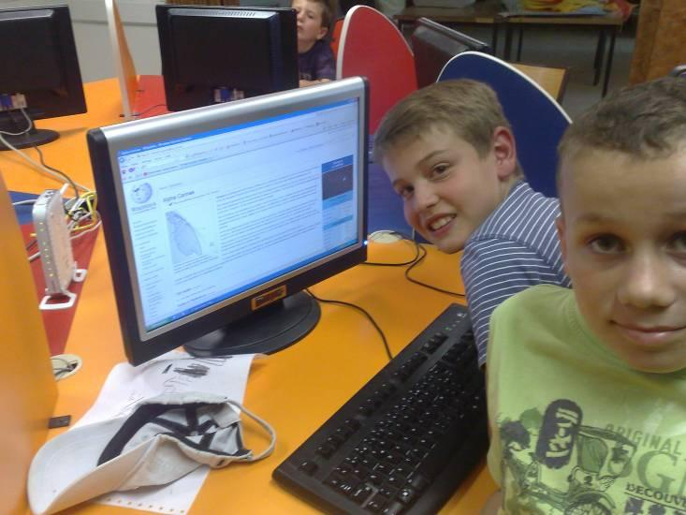

**Pour plus d’informations,**

**contacter :** [cyberRallye@francas.asso.fr](mailto:cyberRallye@francas.asso.fr)

Ou votre correspondant local des Francas.

[www.cyberallyefrancas.fr/](http://www.cyberallyefrancas.fr/)

**Ce dossier complète le dossier général, il donne les instructions aux groupes participants en particulier sur les consignes à respecter pour participer au mieux au cyber** [r@llye](mailto:r@llye) **scientifique durant la semaine du 15 au 23 mai 2018.**

Version janvier 2018

**Important** : **les éléments contenus dans ce dossier s'adressent aux groupes une fois l'inscription faite et le défi déjà réalisé.**

**Zoom sur la semaine du cyber r@llye**

* **En cas de besoin, vous pourrez nous joindre à la base d'animation nationale (un numéro de téléphone et le lien vers un salon de visio conférence** [framatalk](https://framatalk.org/accueil/) **de l'équipe d’animation vous seront transmis).**

**Consignes générales**

Il est important de respecter les consignes suivantes pour que l’édition 2018 se déroule au mieux :

* INDISPENSABLE : avoir accès et tester avant de commencer un ordinateur avec internet et une MESSAGERIE skype (*Skype est un système de messagerie et de téléphonie par internet - nous vous transmettrons une fiche spéciale installation et mode d’emploi Skype*), avec une adresse valide, sans quoi les échanges entre groupes seront impossibles et SI POSSIBLE MERCI DE CREER un identifiant skype AVEC LE NOM DE VOTRE GROUPE TEL QUE VOUS L'AVEZ INSCRIT,
* Expérimentation 2018 : pour promouvoir les logiciels libres, nous allons vous proposer d’essayer le système linphone – si cela est confirmé, une notice vous sera adressée au préalable.
* BIEN PENSER à respecter les horaires indiqués de présence ou nous prévenir AVANT si cela change, car sinon des groupes risquent de vous attendre pour obtenir les réponses aux défis,
* AU SEIN DE VOTRE GROUPE, **merci d’accompagner les enfants à être disponibles pour accueillir du mieux possible les réponses ou les questions que leur poseront les groupes en train de réaliser votre défi,**
* Pensez pendant les séances d’animation à prendre des photos* et à nous les envoyer si possible pour que nous puissions alimenter le site internet en direct,
* Se rappeler que le cyber r@llye n’est pas un concours mais un projet pour échanger, découvrir, expérimenter, utiliser internet, se poser des questions, la rapidité n’est pas un but,- un comité scientifique et pédagogique se réunira en fin de cyber rallye pour établir le palmarès des défis retenus sur des critères comme la créativité, le lien au territoire, etc…Les lauréats verront leur recherche publiée dans la revue Sept autour du monde partenaire de l’opération,

N’hésitez pas à nous contacter ou votre association départementale des Francas pour vous faire accompagner.

***\*Merci de nous les adresser avec les autorisations ad'hoc de droit à l'image, faute de quoi nous ne pourrons pas nous en servir.***

**Voilà les étapes à respecter durant les journées du cyber** [r@llye](mailto:r@llye) **scientifique :**

**Etape 1** sur le site internetouvrir votre feuille de route, y est indiqué le nom de la première équipe à défier (la feuille de route sera mise en ligne quelques jours ou quelques heures avant votre entrée en jeu)

**Etape 2** puis rendez vous sur la page Défis pour consulter le défi en question

**Etape 3** sur la page Internet du défi figure l’adresse de messagerie (qu’il faut rentrer dans vos contacts pour pouvoir dialoguer en direct) de l’équipe à laquelle vous pourrez demander des précisions et devrez donner votre réponse.

**Exceptions** si l’équipe à laquelle vous devez donner votre réponse n’est pas au rendez vous, vous devrez échanger directement avec **la base d'animation du cyber r@llye\***

**Etape 4** si la réponse que vous donnez est satisfaisante, l’équipe la valide.

**Etape 5** quand votre réponse est validée par l’équipe, contactez la b@se d’animation QG du cyber r@llye pour obtenir le nom de l’équipe suivante à défier ainsi qu’une partie d’un code qui vous servira à ouvrir le défi bonus.

Pour nous contacter, cela se passera par :

* Téléphone,
* Salon framatalk (<https://framatalk.org/accueil>),
* mail [cyberrallye@francas.asso.fr](mailto:hprevost@francas.asso.fr)
* en laissant un commentaire depuis le site internet

**Etape 6** ensuite vous revenez à l’étape 1 jusqu’à l’obtention de 3 séries de 2 caractères, soit un code à 6 caractères

**Etape 7** le défi bonus sera téléchargeable sur votre feuille de route actualisée. Chaque équipe aura son propre code pour l’ouvrir.

**Etape 8** vous devrez envoyer votre réponse au défi bonus par mail avant le dernier mercredi de mai, avant 20h à [cyberrallye@francas.asso.fr](mailto:cyberrallye@francas.asso.fr)

**Ressources** si vous le souhaitez au cours de vos recherches, il sera possible de vous mettre en **contact avec un membre du comité scientifique et pédagogique** qui pourra vous conseiller

**Coopération** si plusieurs équipes recherchent en même temps le même défi, nous vous proposerons de coopérer.

**\***Pour éviter cela au maximum, il sera proposé aux groupes inscrits sur les mêmes journées, de se contacter préalablement pour préciser les horaires de rendez vous et d'échanges.

**Important : au moment des échanges, par SKYPE : toujours penser à se présenter et demander à qui on parle et écrit.**

**Outils techniques**

Le site du cyber [r@llye](mailto:r@llye) est l'outil essentiel sur lequel toutes les consignes, feuilles de route, défis sont en ligne en permanence : [www.cyberallyefrancas.fr/](http://www.cyberallyefrancas.fr/)

Le mail qui vous permet de contacter les organisateurs : [CyberRallye@francas.asso.fr](mailto:CyberRallye@francas.asso.fr)

Vous pouvez aussi utiliser les commentaires sur le site internet comme outil de réponse aux défis ou de communication avec la base d'animation.

**Pour communiquer entre groupes pendant le cyber** [r@llye](mailto:r@llye)**, il faudra se doter d'une adresse skype et avoir installé skype sur l'ordinateur du groupe.**

Commencez par télécharger ce logiciel sur votre ordinateur (temps quelques minutes).

Télécharger skype en allant sur <http://www.skype.com/fr/download-skype/skype-for-computer/>

Cliquer sur téléchargement

Exécuter si besoin dans la fenêtre de téléchargement

Cliquer sur j’accepte suivant

Cliquer sur continuer en n’oubliant pas de tout décocher

Attendre que SKYPE se télécharge

**Une fenêtre apparait pour se connecter avec un identifiant ou créer un compte**

Cliquer sur Créer un compte

Remplir le formulaire proposé

**Attention : En nom et prénom : Mettre le nom de l’équipe inscrite au Cyber R@llye**

**Mettre l’adresse mail de contact pour Cyber R@llye déjà donnée à l’inscription**

**SURTOUT en Pseudo SKYPE demandé mettre LE NOM DE L’EQUIPE donné lors de l’inscription AU CYBER R@LLYE.**

Pour se connecter avec les autres équipes :

Lancer SKYPE…

Taper le pseudo de l’équipe du défi à résoudre (que vous aurez trouvé dans la fiche défi du groupe concerné) et faites une recherche de contact

Une fois le contact trouvé vous devez lui envoyer une demande d’ajout de contact. Lorsque celui-ci accepte il est automatiquement rajouté à votre liste de contact.

Pour l’appeler, il vous suffit de cliquer sur « Appeler » ou « Appel vidéo ».

**Quand le cyber** [r@llye](mailto:r@llye) **commencera, il faudra bien penser à accepter les contacts des autres groupes, pour pouvoir communiquer avec eux.**

**Nous sommes à votre disposition pour vous accompagner dans cette installation.**

* Rappel Expérimentation 2018 : pour promouvoir les logiciels libres, nous allons vous proposer d’essayer le système linphone **– si cela est confirmé, une notice vous sera adressée au préalable**.

**L’organisation, b@se** [**d'@nimation**](mailto:d%27@nimation)

Un point physique de coordination avec une équipe de 10 animateurs est organisé pour les 9 jours du cyber [r@llye](mailto:r@llye), cette base nationale sera installée à Evreux Val de Rueil. Un numéro de téléphone spécifique vous sera transmis pour contacter cette équipe, dont le rôle est de s'assurer que tout se passe bien entre les groupes, de mettre à jour les feuilles de route et de favoriser les contacts avec le comité scientifique et pédagogique.

*Dans l’ordre :*

*2012 à Clermont Ferrand (Centre de loisirs l’arbre aux enfants – Puy de dôme).*

*2013 à Pau (Hélioparc– Pyrénées atlantiques).*

*2014 à Besançon (Collège Voltaire - Doubs).*

*2015 à Evreux (Conseil départemental de l’Eure).*

*2016 à Longueau (Collège Joliot Curie)*

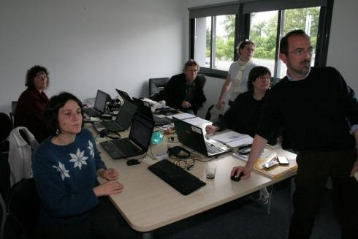*2017 à Toulouse (Espace petit capitole).*

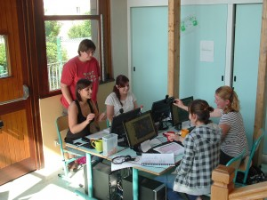

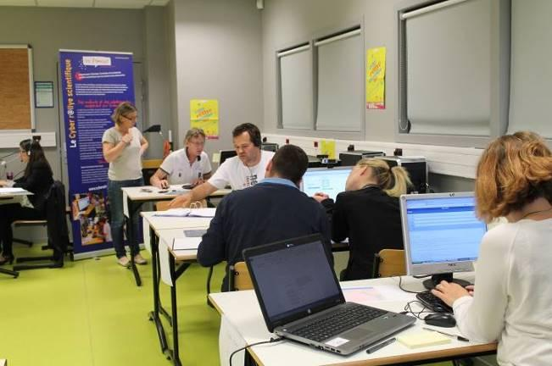

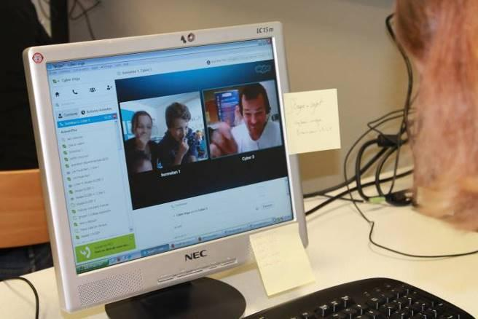

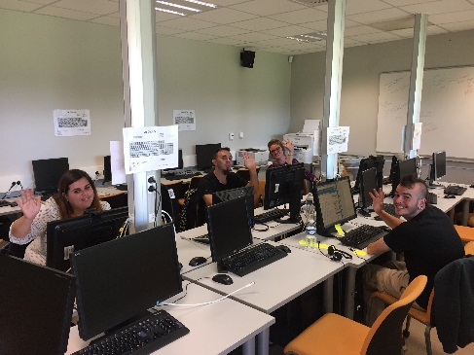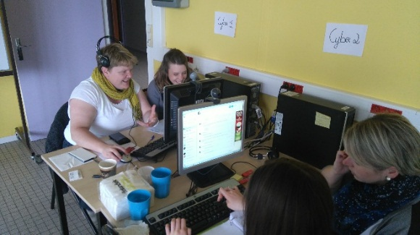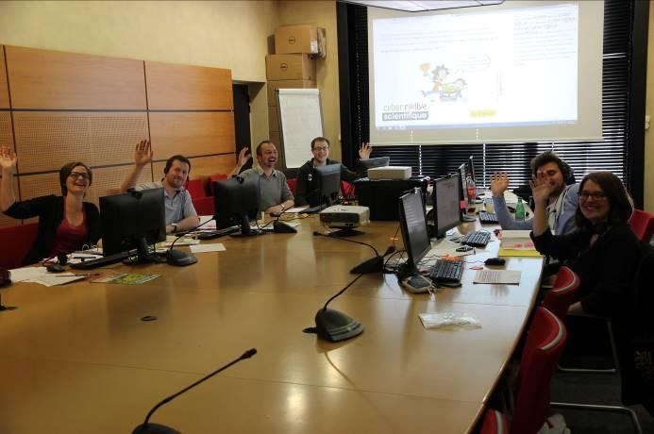

[**Ressources**](http://www.cyberallyefrancas.fr/?page_id=24)

Des ressources pédagogiques en ligne vous permettront de :

* proposer des animations ou de vous renseigner sur les usages d'internet dans un cadre éducatif,
* découvrir des sites et outils ressources dans le domaine des sciences,
* prolonger le cyber [r@llye](mailto:r@llye) en participant à d'autres projets : jeunes reporters pour l'environnement, exprime toile, les expo sciences, etc....

Les ressources et informations propres au déroulement du cyber [r@llye](mailto:r@llye) sont disponibles sur le site :[www.cyberallyefrancas.fr](http://www.cyberallyefrancas.fr/), en particulier :

- Dossier Comment créer un défi

- Dossier général

- Dossier Objectifs et enjeux pédagogiques

- Document info collèges

- Document de communication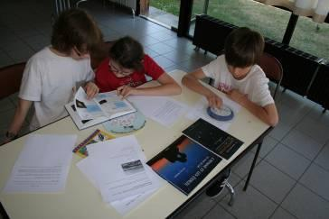

**N'hésitez pas à aller régulièrement sur la page Ressources du** <http://www.cyberallyefrancas.fr/> **et à nous faire des commentaires si vous cherchez une information que vous ne trouvez pas.**

**Organisation de l’édition 2018**

Le cyber r@llye 2018 est organisé par la Fédération nationale des Francas avec le soutien opérationnel des Francas de l'Eure, les Francas de Haute-Garonne et d’Occitanie co organisateurs de l'édition 2017 apporteront également leurs compétences.

En mai, la b@se nationale d’@nimation sera installée à Evreux Val de Rueil dans l’Eure. Quinze animateurs des Francas se relaieront pour aider les équipes et mettre à jour en direct les outils internet.

**L'équipe 2018**

Association départementale de l’Eure : 02.32.39.32.46

Fédération nationale des Francas, Hervé PREVOST Tél. : 01.44.64.21.00

Pour tout contact : [cyberRallye@francas.asso.fr](mailto:cyberRallye@francas.asso.fr)

**Pour toute information, merci de contacter l'association départementale**

**la plus proche de chez vous.**

[http://www.francas.asso.fr](http://www.francas.asso.fr/) rubrique Près de chez vous.



*\*Jean Michel Lasausa est le co créateur de Vinz et Lou.*